Politechnika Śląska

Wydział Matematyk Stosowanej

Kierunek Informatyka

Gliwice, 10.02.2020

Programowanie I

**projekt zaliczeniowy**

**"*Snake cmd*"**

**Jakub Wajstak gr. 2. 4**

**1. Opis projektu.**

*Aplikacja służy do grania w grę "snake".*

W grze gracz kontroluje długie i cienkie stworzenie, podobne do [węża](https://pl.wikipedia.org/wiki/W%C4%99%C5%BCe" \o "Węże), które porusza się po obramowanej planszy zbierając jedzenie (lub inne przedmioty), próbując nie uderzyć własną głową o ściany otaczające planszę [gry](https://pl.wikipedia.org/wiki/Gra" \o "Gra), a także o część własnego ciała. Kiedy wąż zje kawałek jedzenia, jego ogon robi się coraz dłuższy, co utrudnia grę. Gracz kontroluje kierunek ruchu węża za pomocą [klawiszy](https://pl.wikipedia.org/wiki/Klawisz" \o "Klawisz) strzałek (góra, dół, lewo, prawo). Gracz nie może zatrzymać węża, gdy gra jest w toku.

**2. Wymagania**

*1.Losowanie położenia owocu*

*2.System zdobywania punktów*

*3.wykrywanie kolizji z ścianami lub ciałem.*

**3. Przebieg realizacji**

*Do odświeżania ekranu użyłem biblioteki "windows.h".*

*SetConsoleCursorPosition(GetStdHandle(STD_OUTPUT_HANDLE), cursorPosition);*

*Przesuwa ona kursor na sam początek konsoli dzięki czemu obraz nie miga.*

*Do sterowania użyłem biblioteki "conio.h"*

*_kbhit() wykonuje operacje gdy zostaje naciśnięty klawisz*

*_getch() pobiera naciśnięty klawisz*

*Do generowania liczb losowych użyłem biblioteki "ctime" i „random”*

**4. Instrukcja użytkownika**

*a-by iść w lewo*

*d-by iść w prawo*

*w-by iść w górę*

*s-by iść w dół*

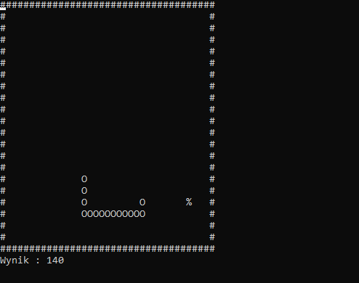

**5. Podsumowanie i wnioski.**

*Zrealizowałem większość swoich założeń z projektu.W momencie w którym poruszamy się w prawo nie możemy zmienić kierunku poruszania się na lewo i vice versa.Analogicznie jest z poruszaniem się góra dół.Nie udało się zrealizować systemu losowania owoców który by sprawdzał czy owoc nie tworzy się w wężu.Problem był z wymyśleniem sposobu na wydajne przechowywanie położenia ogona.Po uderzeniu w ścianę ekran się czyści i wyświetla wiadomość o porażce.*

Uwaga - do dokumentacji proszę nie wklejać całego kodu aplikacji. W sekcji realizacja można zmieścić fragmenty kodu, jeśli chcecie zwrócić uwagę na coś co było bardzo wymagające i konieczne jest dogłębnego jego omówienia.

Poza tym proszę komentować kod programu - to jest istotna część dokumentacji projektu.